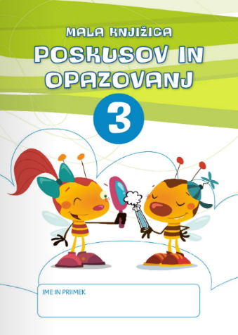
24. 4. 2020 Naravoslovni dan – poskusi

Danes bomo imeli naravoslovni dan. Izvajali bomo različne poskuse in rezultate beležili v Malo knjižico poskusov in opazovanj, ki si jo dobil skupaj z delovnim zvezkom za spoznavanje okolja.
No, pa začnimo!

- ČLOVEŠKO TELO
Vzemi knjižico poskusov in opazovanj in odpri na strani 2. Izvedi vse poskuse na straneh 2 in 3 in reši naloge.

- ČUTILA
Stran 7 – reši naloge. Če ti rebus ne gre, nič hudega. Poslala bom rešitve.

- SNOVI IN SPREMINJANJE NJIHOVIH LASTNOSTI
Za ta poskus boš rabil mleko, tri žeblje (ali kaj drugega iz železa), jabolko in barvni list.  Žeblji:  - Prvega pusti v temi na zraku.  - Drugega pusti na soncu.  - Tretjega daj v lonček z vodo.  Mleko zlij v tri lončke:  - Prvega pusti na zraku v temi.  - Drugega pusti na soncu.  - V tretjega dolij malo vode.  Jabolko, trije koščki:  - Prvi košček pusti na zraku v temi.  - Drugega pusti na soncu.  - Tretjega daj v lonček z vodo.  Barvni papir, trije koščki:  - Prvi košček pusti na zraku v temi.  - Drugega pusti na soncu.  - Tretjega daj v lonček z vodo.  Ta poskus boš izvajal več tednov. Vsak dan opazuj, kaj se dogaja. Ko bo prišlo do sprememb, jih zabeleži v tabelo. | 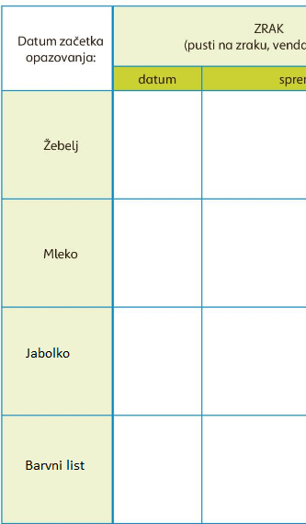

- ZRAK IN NJEGOVE LASTNOSTI

Izvedi poskuse, za katere imaš doma pripomočke. Zadnji poskus s svečo lahko izvedeš SAMO SKUPAJ Z ODRASLO OSEBO!!!
Zapiši tudi ugotovitve.

- VRTOPIR

Na strani 14 imaš napisana navodila, kako izdelati vrtopir. Spuščaj ga z neke višine, pri tem pazi na svojo varnost!

- TAUMATROP

Izdelal boš taumatrop. Najbrž se sprašuješ, kaj je to. Taumatrop je tehnika, kjer na trši list papirja narišemo na vsako stran en del risbe. Ko ga zavrtimo, se obe risbi zlijeta v eno. Povedano drugače, naredili boste svojo prvo, enostavno animacijo.
Kako deluje, si lahko pogledaš na tej povezavi: https://www.youtube.com/watch?v=A_2TW5X4H6E

Pripomočki:
- manjši kos kartona
- bel papir
- škarje
- lepilo
- barvice
- vrvica
- luknjač

Izdelava:

- Izreži eno od spodnji parov slišic in jih pobarvaj. Če nimaš tiskalnika, jih preriši na papir. Če želiš, lahko seveda izdelaš čisto svoj taumatrop.
- Izreži obliko in jo zalepi na obeh straneh kartona.
- Z luknjačem izdelaj luknici na levi in desni strani sličice.
- Skozi luknjici daj vrvici in ju zaveži.
Taumatrop je končan! Uživaj v igri!

Pošlji mi fotografijo svojega taumatropa.
